Как сформировать графические навыки у детей дошкольного возраста?
Подготовила учитель – логопед
первой квалификационной категории
Петухова Марина Александровна

Многие родители сейчас стремятся как можно раньше научить ребенка писать. Но в дошкольном возрасте приоритетом является формирование графических навыков.
Часто родители считают, что главным в подготовке к школе является обучение детей чтению, счету, письму. Отсюда стремление как можно раньше дать в руки ребенку ручку. Ошибочно считая эти умения показателем высокого уровня готовности к школе, родители оставляют без должного внимания другие стороны развития.
Между тем наиболее важным в дошкольном возрасте является формирование графических навыков как основной части работы по подготовке руки ребенка к письму. Под графическими навыками подразумеваются владение карандашом, умение рисовать, штриховать, обводить, соединять по точкам и т. д.
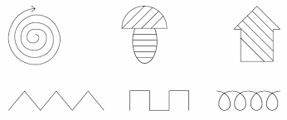
Графические навыки – одни из ключевых навыков, которые необходимы ребенку при выполнении заданий практически во всех образовательных областях (например, графические задания предлагаются в ходе формирования элементарных математических представлений: соединение точек по цифрам, рисование узоров по клеточкам, дорисовывание нужного количества предметов и т. п.).
Овладение графическими навыками в группе детей происходит неравномерно. Одни дошкольники легко обучаются держать в руках карандаш и быстро переходят к выполнению все более сложных заданий. Другие – с трудом справляются с самыми простыми заданиями. Дети слишком сильно или слишком слабо нажимают на карандаш, их движения неточны, в результате чего линия получается дрожащая, угловатая. У них отсутствует чувство формы и композиции. И это практически не зависит от возраста.
Можно увидеть дошкольников трех и шести лет, которые примерно одинаково владеют карандашом. Это происходит из-за того, что в основе формирования графических навыков лежат сложные, многокомпонентные нейрофизиологические механизмы. Незрелость одного или нескольких компонентов приводит к трудностям овладения графическими навыками. Детям с такой проблемой нужна специальная помощь в подготовке руки к письму, иначе в школе она станет еще более очевидной.
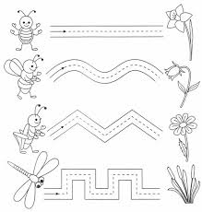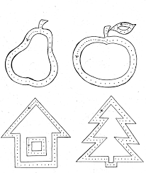
Для того чтобы ребенок успешно осваивал рисование, штриховку и т. д., у него должны быть сформированы предпосылки графической деятельности:
- развитая мелкая моторика - способность брать мелкие предметы и оперировать с ними, достаточная сила, подвижность, точность и дифференцированность движений кисти и пальцев;
- развитая зрительно-моторная координация - способность согласовывать движение руки и взгляда, например, ловить летящие предметы, дотягиваться до предметов точным движением, тянуться за движущимся предметом;
- сформированное чувство ритма - ритмичное движение под музыку, счет, способность подражать чужому ритму и поддерживать свой собственный ритм;
- общая моторная зрелость - необходима для формирования усидчивости, способности поддерживать статичную позу;
- развитые зрительное восприятие и зрительное внимание - умение воспринимать изображение в целом, зрительно анализировать изображение, выделяя значимые детали, распределять и переключать внимание;
- сформированные зрительно-пространственные представления - чувство композиции, формы, умение располагать рисунок на листе, отражать пространственное расположение, ориентацию и взаимосвязь отдельных его элементов, а также их размер и пропорции.
Значительная часть предпосылок графической деятельности формируется во время занятий физкультурой, на музыкальных занятиях, а также в ходе подвижных игр и повседневной двигательной активности детей. Способности, связанные со зрительным восприятием и вниманием, а также пространственные представления складываются в процессе предметной деятельности, конструирования, собирания пазлов и разрезных картинок, работы с мозаикой, геометрическим материалом, а также в ходе самой графической деятельности.
Организуя работу по развитию графических навыков, важно следовать принципу «от простого к сложному». Для этой цели можно использовать следующие пособия:
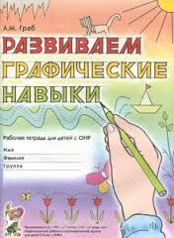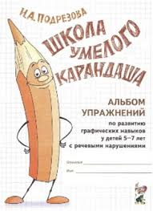

Если взрослые не учитывают особенностей методики формирования графических навыков, то выполнение графических заданий стоит дошкольникам таких титанических усилий, что у них возникает стойкое негативное отношение к рисованию, письму, графической деятельности вообще, а также сознание своей неумелости, неуспешности.
Существенной задачей при формировании графических навыков также является развитие свободных, плавных, ритмичных движений кисти руки ребенка. Для того чтобы дошкольник легко справлялся практически с любым графическим заданием, нужно, чтобы он обладал репертуаром «наработанных», автоматизированных движений. А плавность и ритм - это важные условия автоматизации любого движения. Кроме того, письмо само по себе - это серия плавных ритмичных движений с одновременным продвижением кисти вперед по строке и вверх-вниз в пределах строки. Поэтому освоение ребенком плавных, ритмичных линий, узоров, автоматизация движений, способность рисовать одной и другой рукой, с открытыми и закрытыми глазами являются показателями высокой подготовленности к обучению письму.
Таким образом, в дошкольном возрасте следует уделять особое внимание формированию именно графических навыков. Использование описанных рекомендаций при организации данной работы позволит детям сделать значительные успехи в овладении навыком письма в школе, даже если изначально уровень их графических навыков был низким.

Библиография:
- Циновская С.П. Формирование графических навыков у детей дошкольного возраста. /Справочник старшего воспитателя дошкольного учреждения. 2015г. - № 5.
- Голубина Т.С. Чему научит клеточка. Методическое пособие для подготовки дошкольников к письму. – М.: Мозайка – Синтез, 2001г. - 64с.
- Горбатова Е.В. Графические игры и упражнения для детей старшего возраста. В 2 тетрадях. – Мозырь: ООО ИД «Белый ветер», 2008г. – 36с.
- Подрезова И.А. Школа умелого карандаша. Альбом по развитию графических навыков. – М.: Издательство ГНОМиД, 2007г. – 45с.

